Sau khi dọn sạch :
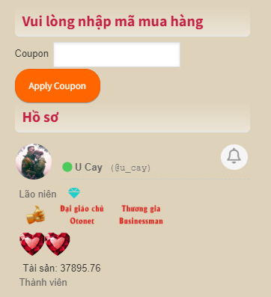
Nhận 1 like, không tăng :
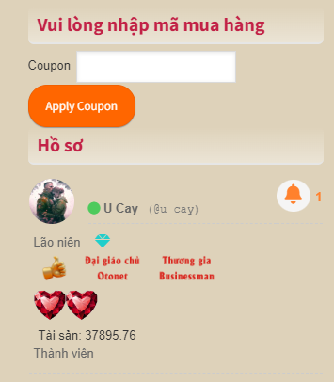
Đăng nhập, tăng 10 Onet (1 cái là của reply)
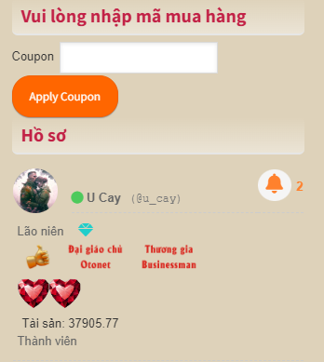
Nhận 2 like, không tăng :
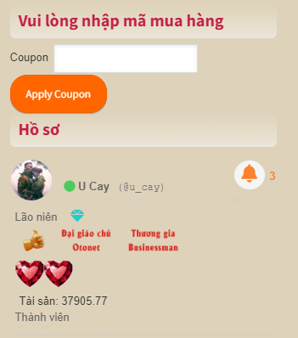
Nhận 11 like, vẫn k thèm tăng.
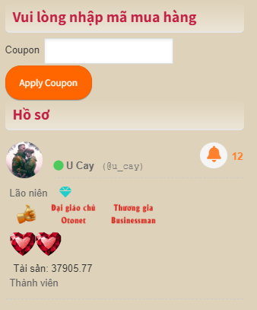
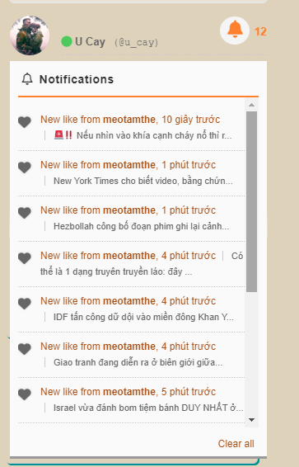
Nhận 40 like (vì có 2 reply nên chuông báo 42), Onet tăng 1
